Am 19. Juli 2023 machten sich Farida, Kasra und Mariam auf den Weg nach Kroatien. Nach einer langen Reise, an der Sportstätte angekommen, ging es direkt zur Wettkampfanmeldung.
Nachdem alle Formalitäten und organisatorischen Dinge geklärt waren, konnten die Athleten auf Ihre Zimmer. Für Kasra und Mariam ging es nach einer kurzen Pause zur ersten Trainingseinheit mit dem Karate Team Deutschland. Farida hatte zunächst frei. Nach dem Training gab es schon Abendbrot und die Athleten gingen direkt schlafen um sich von der Reise zu erholen und am nächsten Tag wieder fit zu sein.
Am 20. Juli ging es weiter mit der Eröffnungszeremonie. Die Veranstalter stellten sich vor, es wurde eine kleine Showeinheit gezeigt und die Athleten wurden willkommen geheißen. Nach der Zeremonie ging es für die Athleten dann zu einer weiteren Trainingseinheit, mehr stand an dem Tag nicht an.
Der 21. Juli war dann endlich der Wettkampf Tag. Farida startete mit einer tollen Leistung und erzielte in Ihrer ersten Runde einen Sieg. Leider kam sie in ihrer zweiten Runde nicht weiter. Ein paar Stunden später war dann Mariam dran. Leider schaffte sie es nicht weiter als die erste Runde. Nach dem Mariams Kategorie dann fertig war, ging es mit Kasras Kategorie weiter. Durch die Auslosung war Kasras erster Kampf gegen einem Olympia Medaillisten. Obwohl Kasra sehr gut kämpfte und auch schöne Treffer erzielte, wie z.B. ein Tritt in das Gesicht seines Gegners, waren die Kampfrichter sehr streng und werteten dementsprechend. Auch er schied also in der ersten Runde aus.
Auch wenn alle Athleten nicht sehr weit kamen, gaben sie alle ihr Bestes. In den darauffolgenden Tagen gab es weitere Kämpfe, welche die Athleten als Zuschauer verfolgten.
Am vorletzten Tag der Wettkampfreise gab es noch eine Abschlusszeremonie und am letzten Tag ging es für die Athleten dann zurück nach Bremen.

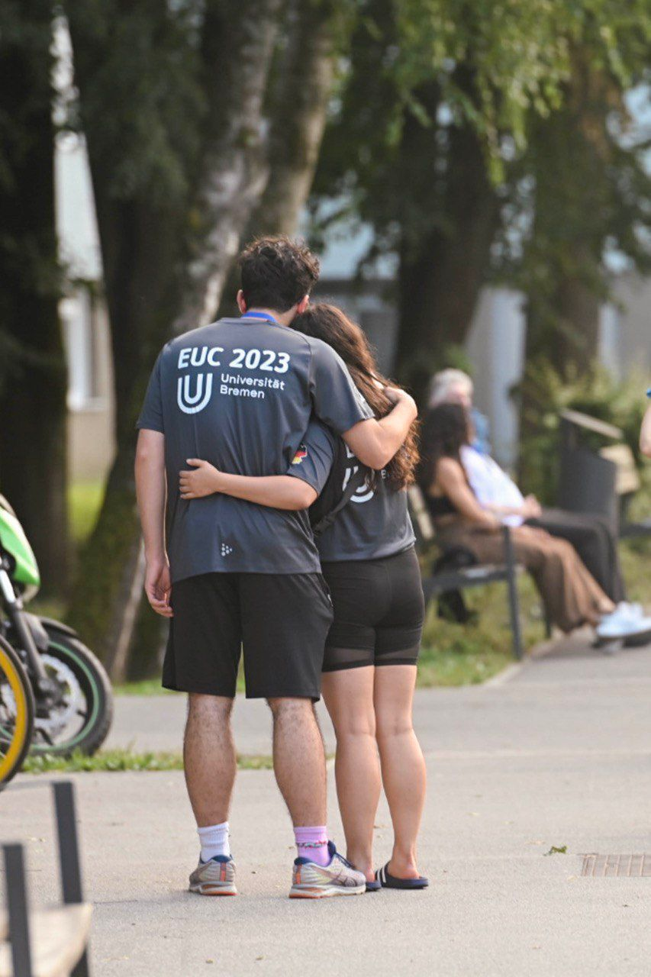
Abbildung 1: Kasra und Farida
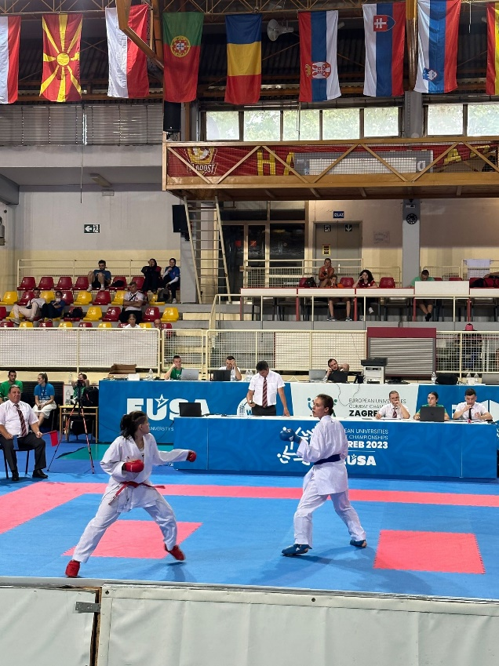
Abbildung 2: Mariam (in rot) bei ihrem Kampf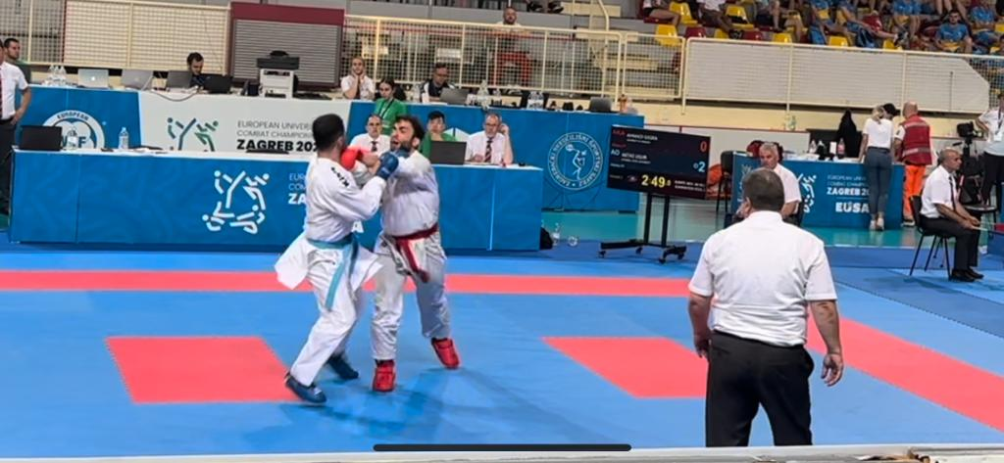
Abbildung 3: Kasra beim Kampf
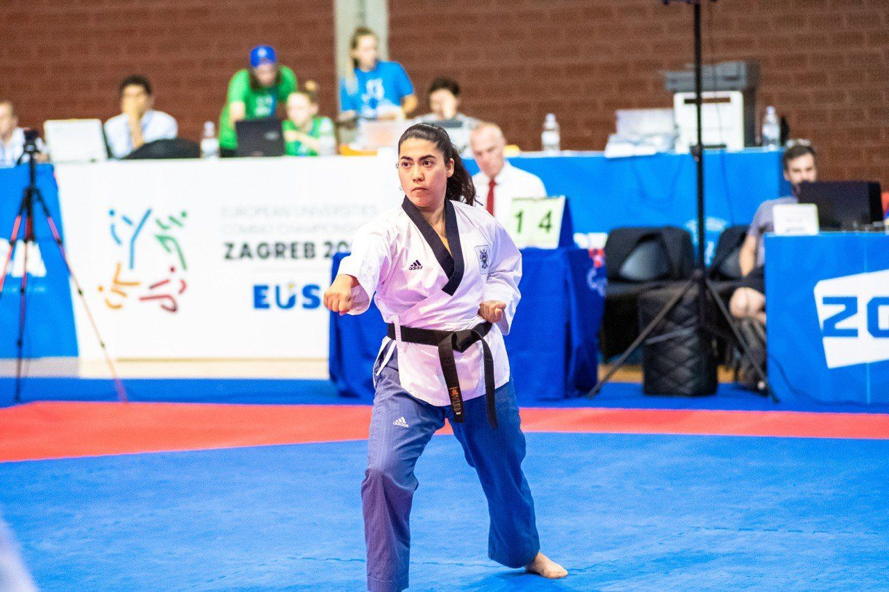
Abbildung 4: Farida während ihrer Poomsae
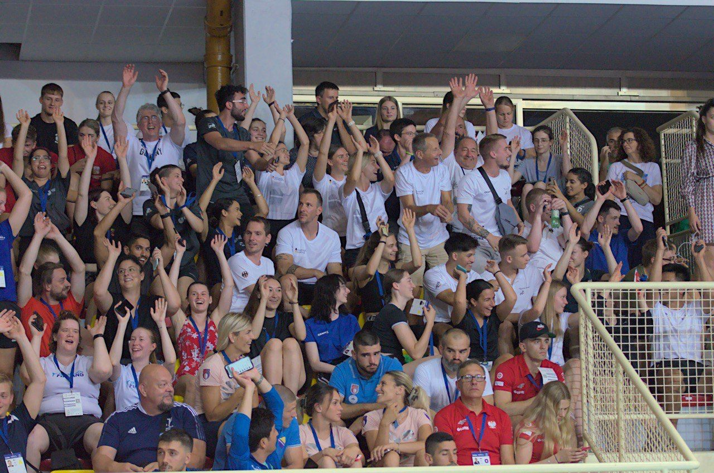
Abbildung 5: Team Deutschland (und andere) nach dem Kasra eine La Olawelle ins Leben rief
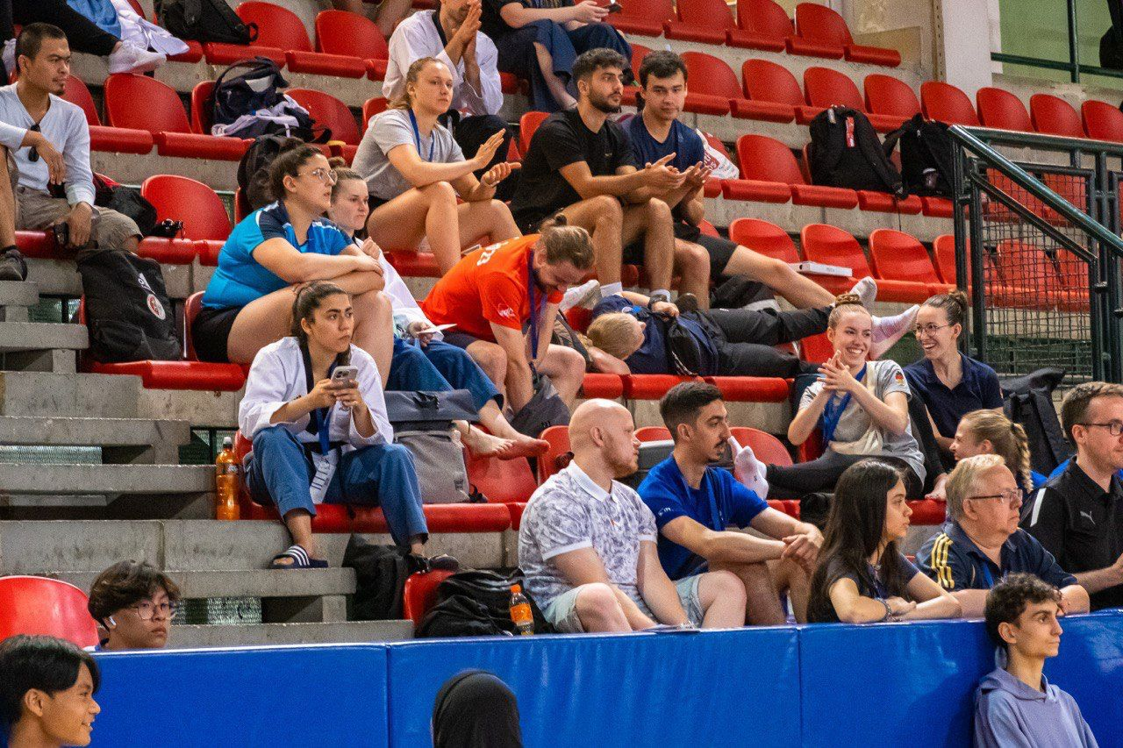
Abbildung 6: Farida in der Taekwondo Halle
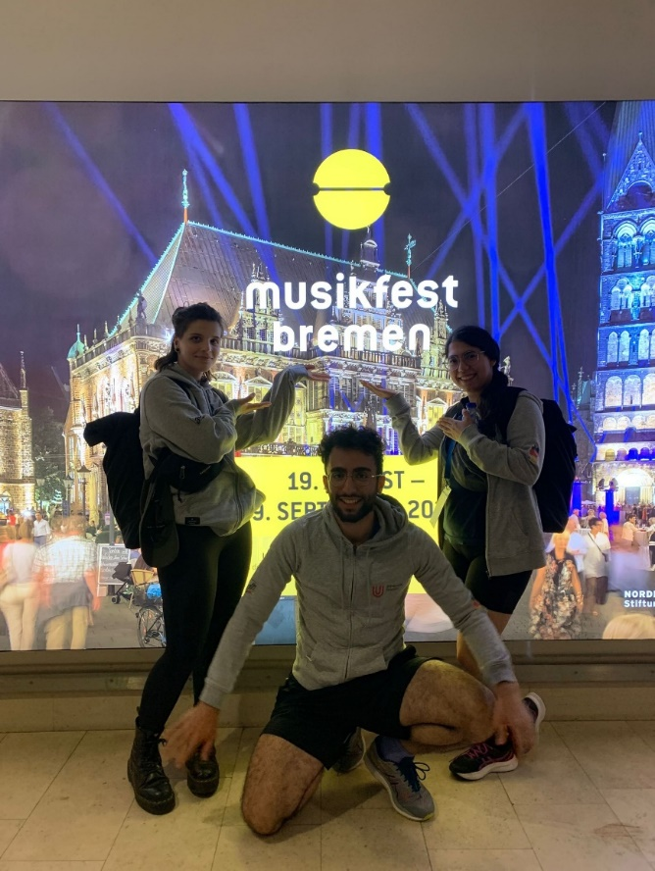

Abbildung 7: Zurück in Bremen
n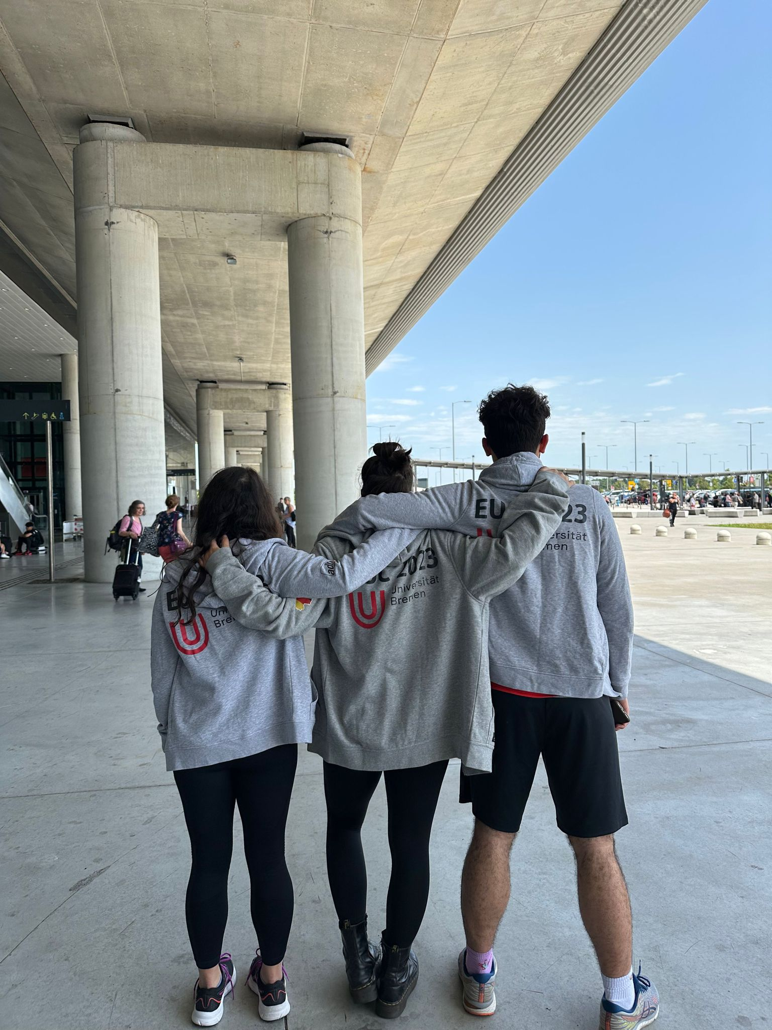
Abbildung 8: Angekommen am Flughafen

